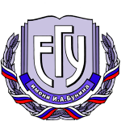Федеральное государственное бюджетное образовательное учреждение высшего образования
«Елецкий государственный университет им. И.А. Бунина»
Институт истории и культуры
Кафедра истории и историко-культурного наследия

"УТВЕРЖДАЮ" Проректор по НР______Попова Г.Н. "___"_________2018 г.

Положение о проведении
Всероссийского конкурса научно-исследовательских проектов «Память поколений»,
посвященного 100-летию ВЛКСМ
«Комсомол не просто возраст, это - молодость моя!»

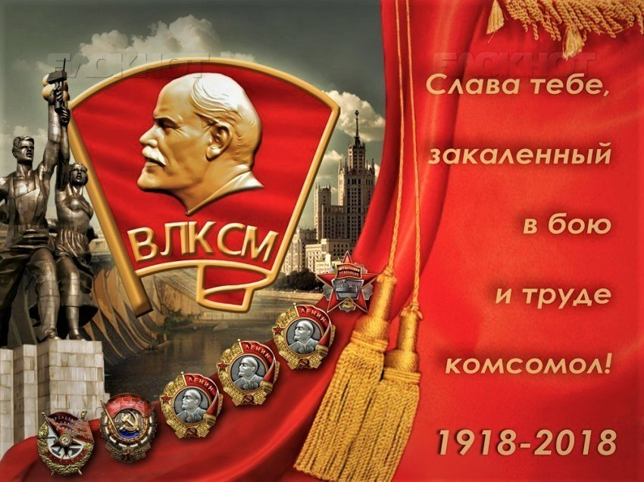

Елец, 2018-2019
1. Общие положения.

1.1. Настоящее Положение о проведении Всероссийского конкурса научно-исследовательских проектов «Память поколений», посвященного 100-летию ВЛКСМ «Комсомол не просто возраст, это - молодость моя!» (далее – Положение) определяет порядок организации и проведения, критерии отбора, параметры оценки научно-исследовательских проектов, работ (далее – Конкурс).
1.2. Организатором конкурса выступает институт истории и культуры, ФГБОУ ВО «Елецкий государственный университет им. И.А. Бунина», кафедра истории и историко-культурного наследия.
1.3. Актуальность Конкурса.
Научно-исследовательская работа обучающихся является одним из важнейших средств повышения качества образования. Привлечение молодёжи к научно-исследовательской и практической работе позволяет эффективнее использовать их творческий и трудовой потенциал при овладении научными методами познания, углубленном освоении учебного материала.

1.4. Цель и задачи Конкурса.
Цель Конкурса:
- повышение интереса к изучению истории своей страны
- воспитание гордости за своих соотечественников, родных и близких, совершавших в рядах ВЛКСМ боевые и трудовые подвиги во благо Родины
- привлечение молодежи к изучению истории комсомола, осознания его исторического пути и применения его опыта в современной жизни.
Задачи Конкурса:
- патриотическое и нравственное воспитание молодежи;
- поддержка творческих и одаренных детей;
- содействие развитию у обучающихся творческих и интеллектуальных способностей, интереса к научно-исследовательской деятельности;
- формирование метакомпетенций у старшеклассников, студентов в процессе работы с биографическими, историческими документами, архивными материалами.
1.6. Участники Конкурса.
1.6.1. В Конкурсе могут принять участие обучающиеся 9-11 классов общеобразовательных организаций, студенты высших и средних учебных заведений (далее – Участник).
1.7. Сроки проведения Конкурса
1.7.1. Конкурс проводится в период с 1 декабря 2018 г. по 12 апреля 2019 г. в заочной форме, в формате экспертизы присланных участниками конкурсных работ.

2. Организация и порядок проведения конкурса.
2.1. Рабочая группа.
Подготовку и проведение Всероссийского конкурса научно-исследовательских проектов «Память поколений», посвященного 100-летию ВЛКСМ «Комсомол не просто возраст, это - молодость моя!» осуществляет Рабочая группа. Рабочая группа регистрирует участников Конкурса, осуществляет сбор научно-исследовательских проектов, формирует и организует работу Экспертной группы конкурса для оценки конкурсных работ, формирует рейтинг участников для определения победителей на основании оценивания конкурсных работ членами экспертной группы, информирует об итогах Конкурса.
2.2. Экспертная группа и порядок оценки работ
2.2.1. Для определения победителей Конкурса формируется Экспертная группа Конкурса из квалифицированных историков, кандидатов исторических наук кафедры истории и историко-культурного наследия, которая проводит оценку конкурсных работ участников.
2.2.2. Результатом работы Экспертной группы Конкурса являются заполненные и подписанные индивидуальные экспертные листы с проставленными баллами, которые передаются в Рабочую группу для определения рейтинга участников.
2.2.3. Каждую работу оценивают два эксперта. Исходя из полученных баллов, формируется средняя арифметическая итоговая оценка.
2.2.4. В случае совпадения набранных участниками итоговых оценок для выявления победителей Конкурса призовые места получают все эти участники.
2.3. Порядок предоставления конкурсных работ.
2.3.1. Для участия в Конкурсе в адрес Рабочей группы (по электронной почте nekrylova_80@mail.ru, ksenijmel@yandex.ru) с темой письма «Конкурс «Память поколений»» в срок с 15 января по 15 марта 2019 г. необходимо направить заявку по форме, указанной в приложении 1 и комплект конкурсных материалов Участника. По электронной почте направляются Заявка и научно-исследовательский проект. Заявки и материалы, присланные после указанного срока, рассматриваться не будут
2.3.2. Конкурсные материалы можно предоставить по следующим форматам (на выбор):
- научная статья (образец оформления представлен в приложении 2)
- научно - исследовательский проект, работа.
2.3.3. Ко всем работам могут быть приложены дополнительные материалы (мультимедийные презентации, фотографии, иллюстрации, таблицы, схемы, копии исторических источников и др.)
2.3.4. Формат работы участники выбирают сами. Обязательными вне зависимости от формата являются пояснительные записки и исторические справки к предоставленным материалам, а также подписи под фотографиями.
2.3.5. Материалы, присланные на Конкурс, не рецензируются и не возвращаются.
2.4. Организационный взнос за участие в Конкурсе необходимо перевести на расчётный счёт ЕГУ им. И.А. Бунина до 15 марта 2019 года. Плата за участие с одного участника составляет 150 рублей. Каждый участник конкурса и педагог, заявившей себя в качестве научного руководителя представленной на Конкурс работы, получат Сертификат участника (будет выслан по электронной почте), подтверждающий его участие в Конкурсе.
Адрес для отправки заявок, материалов, копии платёжной квитанции об оплате:
- к.и.н., доцент кафедры истории и историко-культурного наследия Некрылова Ольга Геннадьевна
контактный тел.: 8-960-158-25-99, е-mail: nekrylova_80@mail.ru
Тема письма: «Конкурс «Память поколений».
Каждое письмо с учётом сроком должно содержать прикрепленные файлы:
1. заявка (Петров, Заявка. doc.)
2. статья (Петров, НИР Конкурс «Память поколений» doc.).
3. скан об оплате Оргвзноса (Петров, Оплата Оргвзноса на Конкурс)
Платёжные реквизиты:

- ИНН 4821004595
- КПП 482101001
- КБК 00000000000000000130 (доходы от оказания платных услуг (работ))
- Получатель УФК по Липецкой области (ЕГУ им. И.А. Бунина, л/с 20466Х13800)
- р/с 40501810845252000007 в ОТДЕЛЕНИИ ЛИПЕЦК Г. ЛИПЕЦК
- БИК 044206001
- ОКОНХ 92110
- ОКПО 02079537
- ОКТМО 42715000

Внимание! В графе «Назначение платежа» указать: «Оплата Оргвзноса на Конкурс», Ф.И.О. автора».

3. Требования к содержанию и оформлению конкурсных материалов.
3.1. Требования, отражающие подходы и целевые установки Конкурса.
3.1.1. К рассмотрению на конкурс принимаются работы, написанные участником конкурса лично, без использования готовых материалов из сети Интернет и других источников.
3.1.2. Материалы из сети Интернет и других источников должны быть переработаны в соответствии с основной темой работы, и использоваться, только как вспомогательный материал, с наличием соответствующих ссылок. При выявлении некорректных заимствований работа автоматически дисквалифицируется.
3.1.3. Работы, предоставляемые на конкурс, должны быть напечатаны на компьютере: интервал текста 1 шрифта «Times New Roman» (или другой аналогичный), размер «14», абзац 1,25, размер полей «2».
3.1.4. Работа должна включать: список приложений (при наличии приложений). Ссылки на литературные источники в тексте заключаются в квадратные скобки [1. С. 1]. Библиографический список приводится после текста на русском в соответствии с требованиями ГОСТ 7.1-2003.Список источников приводится по порядку их упоминания в тексте. Библиографический список - шрифт 12 пт., обычный.
3.1.5. Конкурсные материалы, поступившие в оргкомитет позднее установленного, а также с нарушениями требований настоящего Положения, конкурсной комиссией не рассматриваются.
3.1.6. К участию в Конкурсе допускаются индивидуальные и коллективные (не более 3 человек) работы. Каждый автор может представить на Конкурс только одну работу.
3.2. Объемы конкурсных материалов:
- объем материалов не должен превышать 1 печатного листа (40.000 знаков).
3.3. Особенности предоставления конкурсных материалов:
3.3.1. Все материалы предоставляются одним/несколькими файлами, собранными в одну электронную папку.
3.3.2. На титульном листе необходимо указать: тему, фамилия, имя, отчество автора (Участника), образовательное учреждение, сведения о научном руководителе, учителе (ФИО, адрес электронной почты). При наличии консультанта –ФИО консультанта, место работы, адрес электронной почты.

3.4. Этапы отбора конкурсных работ и порядок определения победителей.
Процесс отбора конкурсных работ и определение победителей осуществляется в два этапа.
3.4.1. На первом этапе определения победителей проводится первичная оценка представленных конкурсных работ и в соответствии с выставленными экспертами баллами формируется рейтинг. Результатом этапа является отбор, в соответствии с рейтингом лучших конкурсных проектов, наиболее полно соответствующих цели и задачам конкурса. Победители допускаются к очному выступлению на защите своих проектов в апреле 2019 г. в ФГБОУ ВО «Елецкий государственный университет им. И.А. Бунина».
3.4.2. На втором этапе лучшие конкурсные проекты по каждому тематическому направлению (по итогам публичной презентации) награждаются дипломами I, II и III степени.

4. Критерии и параметры оценки конкурсных материалов.
4.1.Осознанность в определении проблемы, выборе темы проекта, практической направленности, значимости выполняемой работы.
4.2.Аргументированность предлагаемых решений, подходов и выводов
4.3.Выполнение принятых этапов проектирования, самостоятельность, законченность.
4.4.Уровень творчества, оригинальность материального воплощения и представления проекта.
4.5.Качество конкурсного проекта: полнота представления работы, аргументированность и убежденность, культура публичного выступления использование современных мультимедийных технологий.
4.6.Объем и глубина знаний по теме, эрудиция, историческая грамотность.
5. Тематические направления научно-исследовательских проектных работ:
- Комсомольская летопись времен: история моей семьи на основе семейных архивов и личностных эго-документов.
- «Что вы сделали?» — Родина спросит, мы в ответ: «Города возвели!» Комсомольские стройки, первостроители (на примере региона исследования), комсомольско-молодежные бригады, строительные отряды.
- Комсомол Липецкой области: люди, события, время.
- «Мы гордимся прошлым, работаем для будущего» - диалог поколений (о молодежном движении на современном этапе).
6. Порядок награждения победителей
1.Победители и призеры Конкурса награждаются Дипломами I, II и III степени в каждом из 4 представленных тематических направлениях, участники – сертификатами, получают возможность публикации своих материалов (при наличии рекомендации Экспертной группы)
2.Награждение проводится на торжественном заседании Совета института истории и культуры в апреле 2019 г.
3.Информация об итогах Конкурса размещается на сайте института истории и культуры ФГБОУ ВО «Елецкий государственный университет им. И.А. Бунина.
Организаторы конкурса: институт истории и культуры, кафедра истории и историко-культурного наследия
Председатель Оргкомитета конкурса: зам. директора по науке института истории и культуры ЕГУ имени И.А. Бунина, к.и.н., доцент Щукин Д. В.
Организаторы конкурса: к.и.н., доцент кафедры истории и историко-культурного наследия Некрылова Ольга Геннадьевна
Контактный тел.: 8-960-158-25-99
Е-mail: nekrylova_80@mail.ru
Организаторы конкурса: к.и.н., доцент кафедры истории и историко-культурного наследия Клевцова Оксана Владимировна
Контактный тел.: 8-915-857-98-94
Е-mail: ksenijmel@yandex.ru

Приложение 1.
ЗАЯВКА
на участие во Всероссийском конкурсе научно-исследовательских проектов «Память поколений», посвященного 100-летию ВЛКСМ
«Комсомол не просто возраст, это - молодость моя!»

Фамилия, имя, отчество
Образовательное учреждение и его адрес
Класс, курс
Фамилия, имя, отчество научного руководителя, консультанта, учителя
Тема проекта на конкурс
Контактный телефон, e-mail

Заявка оформляется отдельным файлом и должна обязательно содержать в названии фамилию автора с указанием на то, что в файле находится заявка (например, Петров, Заявка. doc).

Приложение 2.
ОБРАЗЕЦ ОФОРМЛЕНИЯ НАУЧНОЙ СТАТЬИ

Бочкова Т.Н.
обучающаяся МБОУ СОШ № 1, с. Измалково, Липецкая область
Е-mail: bagira_eva@list.ru
Научный руководитель:
Злобина Е.В.
учитель основ православной культуры и музыки
МБОУ СОШ № 1 с. Измалково, Липецкая область,

РУССКАЯ ПРАВОСЛАВНАЯ ЦЕРКОВЬ НАКАНУНЕ И В ПЕРИОД
РЕВОЛЮЦИОННЫХ СОБЫТИЙ 1917 ГОДА

Аннотация: В статье рассматривается положение Русской Православной Церкви накануне и в период революционных событий 1917 года. Исследуется и анализируется специфика состояния дел в управлении Русской Православной Церковью накануне 1917 года. Отдельно рассматривается аспект решений Всероссийского Поместного Собора 1917 года и вопрос о восстановлении патриаршества.
Ключевые слова: история России, Русская Православная Церковь, Святейший Синод, революция 1917 г., религиозная политика.

История Русской Православной Церкви (РПЦ) тесно переплелась с историей Российского государства. В канун 100-летнего юбилея Великой российской революции 1917 года нельзя обойти вниманием специфику положения Русской Православной Церкви накануне и в период революционных событий 1917 года (рисунок 1). [5, с. 10]

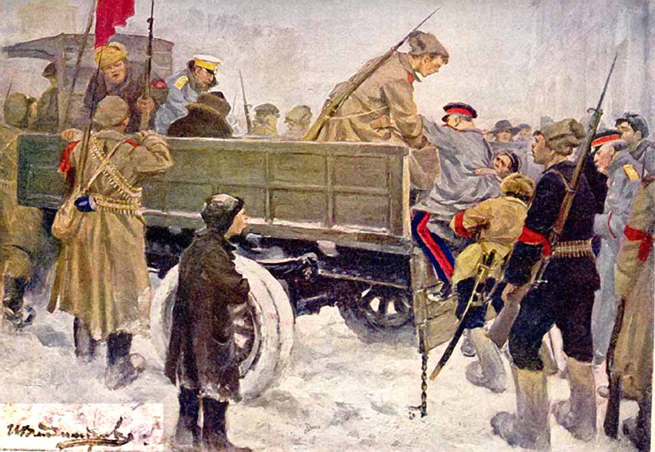

Рис. 1. - Арест царских генералов в февральские дни 1917 года

29 апреля 1917 года, реорганизованный новым обер-прокурором В. Н. Львовым Синод обратился с Посланием к архипастырям, пастырям и всем верным чадам Российской Православной Церкви, которое объявляло о введении выборного начала в церковном управлении и возвещало о созыве Поместного Собора. [1, с. 18]
Интерес представляет общая характеристика состояния РПЦ накануне 1917 г. (таблица 1). [4, с. 128].
Таблица 1. – Общая характеристика состояния РПЦ накануне 1917 г.

Общее количество храмов, монастырей | Численный состав

..................................................................................................................................................................................................................................................................
...................................................................................................................................................................................................................................................................................................................................................................................................

Список источников и литературы

1. Борисов В.А. Революционные события 1917 года в оценках современников //История . - 2016. - № 1 (15). - С. 16-25.
2. Деяния Священного Собора Российской Православной Церкви. В 10 т. Т.1. // Сборник архивных материалов. - М., 2000. - 288 с.
3. Духовенство в начале 20 века на фото. [Электронный ресурс] URL: http://www.liveinternet.ru/users/oksgurbanova/post372717536/ (дата обращения: 20.01.18)
4. Поспеловский Д.В. Русская Православная Церковь в ХХ веке. СПБ., 2008. - 577 с.
5. Тимофеев Н.Н. Особенности и положение РПЦ в начале ХХ века //История религии: материалы Х международной научной конференции (Тула, 18-19 марта 2010 г.) - Тула, АРТ, 2010. С. 347-352.

